Encaissement avec une autre devise
LCV vous permet d’encaisser en caisse avec une devise étrangère à votre pays.

Etape 1 :
Dans un premier temps, configurer vos différentes devises avec leur taux.
Dans les paramètres de l’application, il faut aller dans « Menu paramètres » puis cliquez sur le « + » devant « 4 Règlements et comptabilité » et pour finir « Devise » :
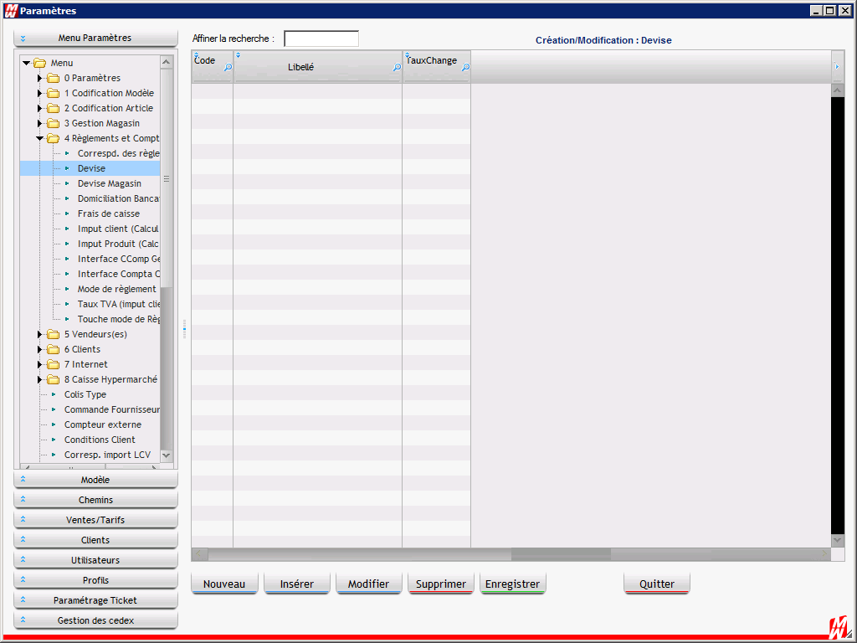
Dans ce tableau, vous allez mettre un code (à définir librement), un libellé et un taux de change (par rapport à votre monnaie).
Exemple : vous êtes en roupie mauricienne et vous voulez encaisser en euro :
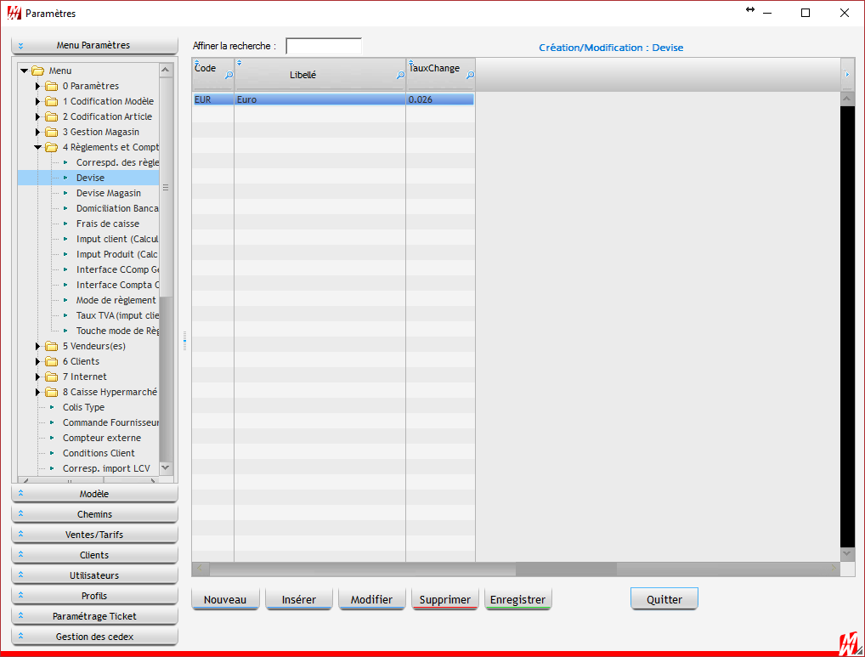

Etape 2 :
Effectuer votre vente normalement.
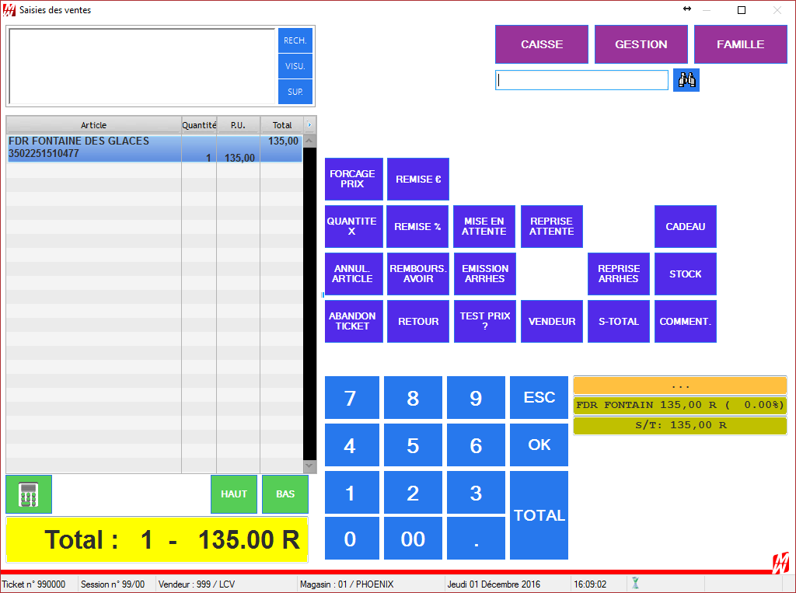
Lorsque vous validez le « Total », vous verrez dans les modes de règlements un bouton « Devise » :
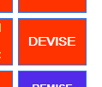
Cliquez dessus et sélectionner la devise à utiliser (dans notre exemple : Euro)
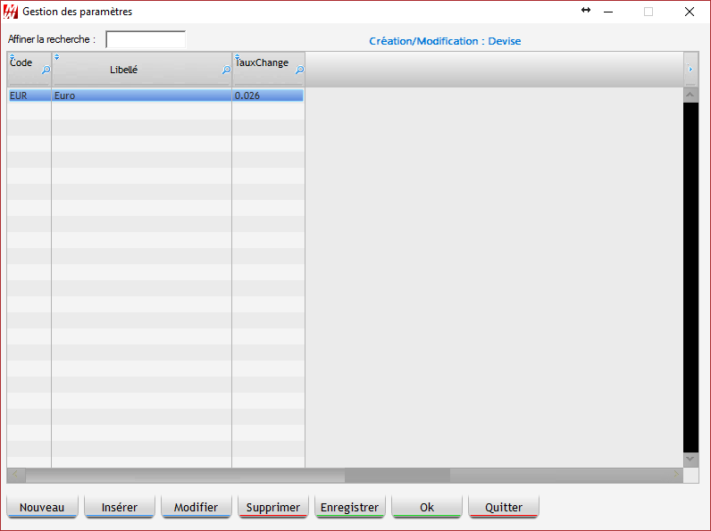
Après validation de votre devise, la fenêtre suivante s’ouvre :

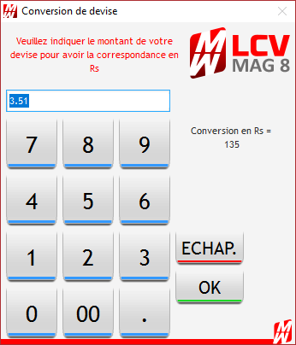

Le programme va vous indiquer la somme avec la devise concerné (dans notre cas 3.51 € = 135 roupie mauricienne).
Si le client paye avec un billet de 5 € par exemple il faut juste mettre 5 € pour que le logiciel calcul le rendu.

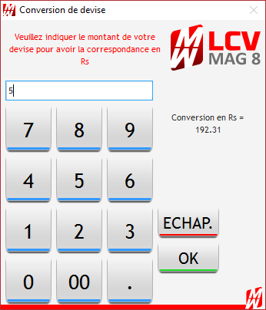

Après validation, le programme vous affichera un compte rendu à valider :
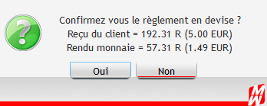

Il reste juste à valider le ticket ensuite.

